## Sesión 10: Introducción al JavaScript y funciones básicas

* 1. **Empezando con JavaScript**

Para comenzar a utilizar JavaScript, necesitas estar familiarizado con HTML y CSS, contenidos que hemos revisado en sesiones anteriores, así que te encuentras preparado.

JavaScript es un lenguaje de programación o de secuencias de comandos que te permite implementar funciones complejas en páginas web, cada vez que una página web hace algo más que mostrar información estática para que la veas, muestra oportunas actualizaciones de contenido, mapas interactivos, animación de gráficos 2D/3D, desplazamiento de máquinas reproductoras de vídeo, etc., puedes apostar que probablemente JavaScript está involucrado.

Como lo mencionamos, en la creación de páginas web, Javascript se utiliza junto con HTML y CSS, estas herramientas funcionan de la siguiente manera:

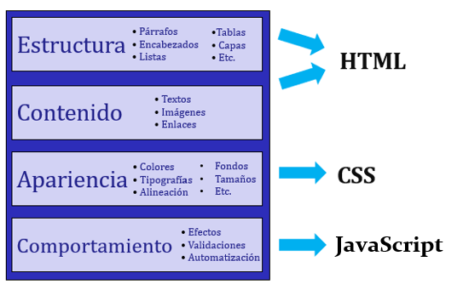

*Fuente: Universidad de Murcia (2012)*

* + 1. **¿Qué puede hacer JavaScript en el navegador?**

En el navegador, JavaScript es capaz de:

* Agregar nuevo HTML a la página, cambiar el contenido existente y modificar estilos.
* Reaccionar a las acciones del usuario, ejecutarse con los clics del ratón, movimientos del puntero y al oprimir teclas.
* Enviar solicitudes de red a servidores remotos, descargar y cargar archivos (Tecnologías llamadas AJAX y COMET).
* Obtener y configurar cookies, hacer preguntas al visitante y mostrar mensajes.
* Recordar datos en el lado del cliente con el almacenamiento local (“local storage”).
  1. **Variables en JavaScript**

Una variable es un espacio en memoria donde se almacena un dato, un espacio donde podemos guardar cualquier tipo de información que necesitemos para realizar las acciones de nuestros programas. Podemos pensar en ella como una caja, donde almacenamos un dato. Esa caja tiene un nombre, para que más adelante podamos referirnos a la variable, recuperar el dato, así como asignar un valor a la variable siempre que deseemos. (Alvarez, M., 2020)

**Figura 1**

*Variables en JavaScript*

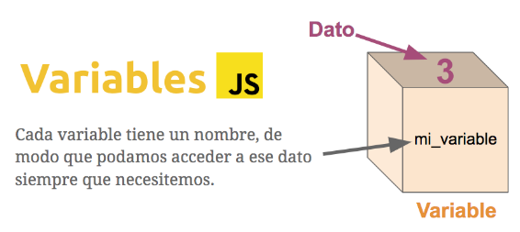

***Nota:*** Recuperado de Variables en JavaScript, por Alvarez M., 2020, desarrolloweb6.com (<https://desarrolloweb.com/articulos/508.php>)

Aunque todas las variables de JavaScript se crean de la misma forma (mediante la palabra reservada var), la forma en la que se les asigna un valor depende del tipo de valor que se quiere almacenar (números, textos, etc.):

* **Numéricas**

Se utilizan para almacenar valores numéricos enteros (llamados *integer* en inglés) o decimales (llamados *float* en inglés). En este caso, el valor se asigna indicando directamente el número entero o decimal. Los números decimales utilizan el carácter. (punto) en vez de, (coma) para separar la parte entera y la parte decimal:

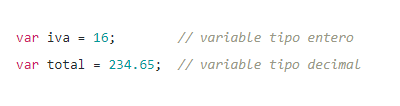

* **Cadenas de texto**

Se utilizan para almacenar caracteres, palabras y/o frases de texto. Para asignar el valor a la variable, se encierra el valor entre comillas dobles o simples, para delimitar su comienzo y su final:

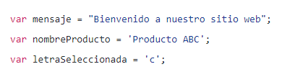

* **Arrays**

En ocasiones, a los arrays se les llama vectores, matrices e incluso arreglos. No obstante, el término array es el más utilizado y es una palabra comúnmente aceptada en el entorno de la programación.

Un array es una colección de variables, que pueden ser todas del mismo tipo o cada una de un tipo diferente. Su utilidad se comprende mejor con un ejemplo sencillo: si una aplicación necesita manejar los días de la semana, se podrían crear siete variables de tipo texto:

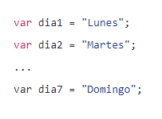

* **Booleanos**

Las variables de tipo boolean o booleano también se conocen con el nombre de variables de tipo lógico. Aunque para entender realmente su utilidad se debe estudiar la programación avanzada con JavaScript del siguiente capítulo, su funcionamiento básico es muy sencillo.

Una variable de tipo boolean almacena un tipo especial de valor que solamente puede tomar dos valores: true (verdadero) o false (falso). No se puede utilizar para almacenar números y tampoco permite guardar cadenas de texto.

* 1. **Números y operaciones aritméticas**

Estos cuatro operadores son los más básicos para hacer cálculos en JavaScript. Coinciden con los correspondientes operadores de matemáticas.

**Figura 2**

*Operaciones aritméticas básicas*

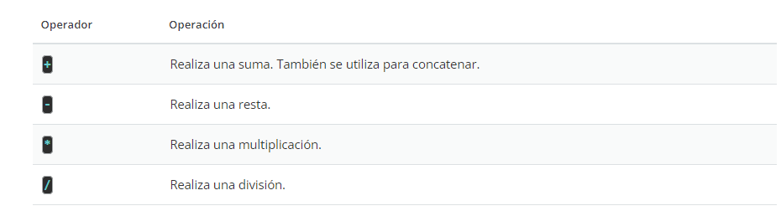

**Nota:** Recuperado de *Operaciones aritméticas básicas*, 2021, Programaciónfacil (<https://www.programacionfacil.org/cursos/javascript/javascript_integers_y_floats_capitulo_10.html>)

* 1. **Cadenas**

En javascript, las variables de tipo texto son objetos de la clase String (cadenas de texto). Esto quiere decir que cada una de las variables que creamos de tipo texto tienen una serie de propiedades y métodos. Recordemos que las propiedades son las características, como por ejemplo longitud en caracteres del string y los métodos son funcionalidades, como pueden ser extraer un substring o poner el texto en mayúsculas.

Para crear un objeto de la clase String, lo único que hay que hacer es asignar un texto a una variable. El texto va entre comillas, como ya hemos visto en los capítulos de sintaxis. También se puede crear un objeto string con el operador new, que veremos más adelante. La única diferencia es que en versiones de Javascript 1.0 no funcionará new para crear los Strings.

* **Propiedades de String**
* **Length**

La clase String solo tiene una propiedad: length, que guarda el número de caracteres del String.

* **Métodos de String**

Los objetos de la clase String tienen una buena cantidad de métodos para realizar muchas cosas interesantes. Primero vamos a ver una lista de los métodos más interesantes y luego vamos a ver otra lista de métodos menos útiles.

| Métodos | Descripción |
| --- | --- |
| charAt(indice) | Devuelve el carácter que hay en la posición indicada como índice. Las posiciones de un string empiezan en 0. |
| indexOf(carácter,desde) | Devuelve la posición de la primera vez que aparece el carácter indicado por parámetro en un string. Si no encuentra el carácter en el string devuelve -1. El segundo parámetro es opcional y sirve para indicar a partir de qué posición se desea que empiece la búsqueda. |
| lastIndexOf(carácter,desde) | Busca la posición de un carácter exáctamente igual a como lo hace la función indexOf, pero desde el final en lugar del principio. El segundo parámetro indica el número de caracteres desde donde se busca, igual que en indexOf. |
| replace(substring_a_buscar,nuevoStr) | Implementado en Javascript 1.2, sirve para reemplazar porciones del texto de un string por otro texto, por ejemplo, podríamos uilizarlo para reemplazar todas las apariciones del substring "xxx" por "yyy". El método no reemplaza en el string, sino que devuelve un resultante de hacer ese reemplazo. Acepta expresiones regulares como substring a buscar. |
| split(separador) | Este método solo es compatible con javascript 1.1 en adelante. Sirve para crear un vector a partir de un String en el que cada elemento es la parte del String que está separada por el separador indicado por parámetro. |
| substring(inicio,fin) | Devuelve el substring que empieza en el carácter de inicio y termina en el carácter de fin. Si intercambiamos los parámetros de inicio y fin, también funciona. Simplemente nos da el substring que hay entre el carácter menor y el mayor. |
| toLowerCase() | Pone todos los caracteres de un string en minúsculas. |
| toUpperCase() | Pone todos los caracteres de un string en mayúsculas. |
| toString() | Este método lo tienen todos los objetos y se usa para convertirlos en cadenas. |

* 1. **Recursos complementarios**
* **QUIERO APRENDER JAVASCRIPT ¿POR DÓNDE EMPIEZO?**

Con este video, aprenderás cómo iniciar en el uso de JavaScript para la creación de páginas web.

**Fuente:**

OpenWebinars. (21 de agosto de 2017). *QUIERO APRENDER JAVASCRIPT ¿POR DÓNDE EMPIEZO?* [Archivo de video]. Youtube.<https://www.youtube.com/watch?v=qTIfgRWGqbE>

* **Curso Básico de Javascript 2.- Variables**

Con este video, conocerás qué son las variables y para qué sirven.

**Fuente:**

FalconMasters. (4 de agosto de 2015). *Curso Básico de Javascript 2.- Variables [Archivo de video]*. Youtube.<https://www.youtube.com/watch?v=sXzoPsl7FH0>

* **2.- Curso javaScript - Números y operaciones aritméticas**

Con este, video aprenderás un poco más sobre los números y operaciones aritméticas y cómo aplicarlos.

**Fuente:**

Codigofacilito. (4 de agosto de 2015). *2.- Curso javaScript - Números y operaciones aritméticas* [Archivo de video]. Youtube. <https://www.youtube.com/watch?v=zJthvhqTUbw>

**Bibliografía**

Desarrolloweb6. (14 de enero de 2020). *Variables en Javascript*. <https://desarrolloweb.com/articulos/508.php>

JavaScript.info. (28 de agosto de 2022). *Una introducción a JavaScript.* <https://es.javascript.info/intro>

Programaciónfacil. (s. f.). *Los tipos de números en JavaScript y operadores aritméticos básicos - Curso de JavaScript de cero a máster.* <https://www.programacionfacil.org/cursos/javascript/javascript_integers_y_floats_capitulo_10.html>